別添

「ＫＡＩの国 やまなし 魅力ある介護事業所認証評価制度」について

１ 当認証評価制度の目的と概要
〇本県では、介護施設や事業所が行う人材育成や職場環境の改善等の優れた取組みを評価する「認証評価制度」を創設するため、介護施設の代表者や学識経験者などで構成される検討委員会を設置し、認証分野や認証項目、評価基準等の検討を行ってきました。
○当制度の名称は、「ＫＡＩの国 やまなし 魅力ある介護事業所認証評価制度」とし、制度の目的を「介護事業所における優良な取組の見える化」、「県内介護業界全体のレベルアップとボトムアップ」、「介護職員の離職防止による介護サービスの質の向上」の３つを掲げ、次の４項目を認証分野に、１６項目を認証項目として設定しました。

＜認証分野・評価項目＞
（１）働きやすい職場環境
①休暇取得・労働時間削減のための取組みの実施
②育児・介護と仕事を両立できる取組みの実施
③健康管理に関する取組みの実施
④職員との面談の実施
（２）キャリアパスと介護人材育成の取組み
⑤明確な給与体系の導入
⑥新規採用者育成計画の策定と実施
⑦ＯＪＴ指導者等の設置
⑧キャリアパス制度の導入
⑨人材育成計画もしくは研修計画の策定と実施
⑩資格取得に対する支援
（３）介護の質の向上につながる取組み
⑪施設・事業所の運営方針の周知
⑫相談体制・苦情解決の仕組みの確立と運用
⑬高齢者虐待防止の徹底
（４）組織としての在り方
⑭トップマネジメントのかかわり方
⑮地域交流等の取組み
⑯関係法令の遵守
２ 対象事業所

○本認証評価制度は、質の高い介護人材の確保を目的として掲げています。そのため、当認証評価制度の対象となる介護事業所は、介護職員が在籍する以下の事業所としています。

①居宅介護（介護予防）サービス事業
訪問介護、（介護予防）訪問入浴介護、通所介護、（介護予防）通所リハビリテーション、（介護予防）短期入所生活介護、（介護予防）短期入所療養介護、（介護予防）特定施設入
居者生活介護
②介護保険施設
介護老人福祉施設（特別養護老人ホーム）、介護老人保健施設、介護医療院
③地域密着型サービス事業
定期巡回・随時対応型訪問介護看護、夜間対応型訪問介護、地域密着型通所介護、（介護予防）認知症対応型通所介護、（介護予防）小規模多機能型居宅介護、（介護予防）認知症対応型共同生活介護、地域密着型特定施設入居者生活介護、地域密着型介護老人福祉施設入所者生活介護、看護小規模多機能型居宅介護

○認証は原則として事業所単位としますが、介護老人福祉施設に短期入所生活介護が併設されている場合や、介護老人保健施設の施設みなしによる短期療養生活介護や通所リハビリテーションの場合などは、同一事業所として申請することで１つの事業所とみなす措置を行います。このことより、より多くの事業所に認証取得を目指していただける仕組みとしました。

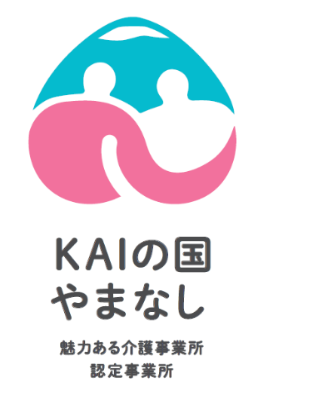
３ 認証マーク

○本認証制度のシンボルであり、認証を取得した事業所は、このロゴマークを事業所の情報発信やアピールに活用できるよう、無償での使用を予定しています。

○詳細につきましては、３月２４日から配信する動画により説明させていただきます。

